МКУК «ЦБ Новооскольского городского округа»
Немцевская модельная публичная библиотека

к 95-летию со дня рождения русского писателя Юрия Бондарева

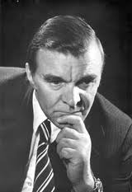

С. Немцево, 2019
12+

Юрий Бондарев (к 95-летию со дня рождения русского писателя Юрия Бондарева): буклет / [сост. и дизайн О. Я. Лоткова]. - Немцево, 2019. - 20 с.

Юрий Васильевич Бондарев
Юрий Бондарев родился 15 марта 1924 года в городе Орске в крестьянской семье. Отец, Василий Васильевич, участвовал в борьбе за становление советской власти на Урале, работал следователем, получил юридическое образование. Юрий Бондарев рано пристрастился к книгам. Приучила его к чтению мать, читавшая ему вслух. Первые годы жизни будущего писателя прошли в Оренбуржье, на Южном Урале, в Средней Азии. С конца 1931 года семья Бондарева живет в Москве.

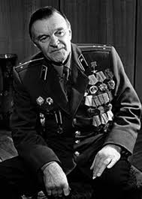
Во время Великой Отечественной Войны – эвакуация в Казахстан, военное училище, первый бой на Сталинградском фронте, ранение.
Выйдя из госпиталя, сержант Бондарев становится командиром противотанкового орудия.
По окончании войны он демобилизовался из армии и вернулся в Москву. Он поступил на шоферские курсы, но уже всерьез задумывался о высшем образовании и решил идти в институт.

Сначала поступил на подготовительное отделение авиационно-технологического института, но вскоре понял, что его влечет совсем другое, и поступил в Литературный институт им. М. Горького.
В Литературном институте ему повезло: он попал в творческий семинар, которым руководил Константин Паустовский, один из самых крупных русских писателей. Паустовский, по словам Бондарева, сделал для него чрезвычайно много: «он привил любовь к великому таинству искусства и слова, внушил, что главное в литературе – сказать свое».
Бондарев оканчивает институт в 1951 году. Первые рассказы были опубликованы в 1949 году.
Первый сборник «На большой реке» вышел в 1953 году. Как отмечала критика, «лучшие рассказы Юрия Бондарева и в самом начале его писательской деятельности подкупали не изощренностью сюжета, а точностью и правдивостью, знанием конкретных условий и подробностей, какие нельзя придумать, сидя дома».

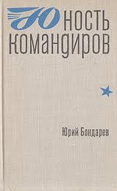
Первая его повесть «Юность командиров» (1956) посвящена столкновению долга, совести, элементарной честности с корыстью, карьеризмом и властолюбием.
В произведении присутствует война, пронизывает всю его ткань, во многом определяет характеры и поступки действующих лиц. Оно оказалось определенным этапом подготовки к работе над повестью «Батальоны просят огня» и романом «Тишина».
Следующую свою повесть «Батальоны просят огня» (1957) Бондарев посвятил художественному исследованию нравственности человека, находящегося на грани жизни и смерти.
Эта повесть стала открытием, хотя не сразу и далеко не безоговорочно получила признание.
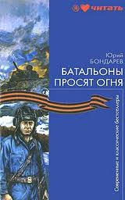
Но можно смело утверждать, что эта повесть выдвинула Бондарева в число самых читаемых писателей. Сюжет повести внешне предельно прост: двум батальонам дивизии, которой командует полковник Иверзев, предстоит прорвать оборону южнее города Днепрова, занять деревни Ново-Михайловка и Белохатка и, удерживая их, создать у немцев впечатление, что главный удар дивизии будет нанесен в этом направлении, тогда как в действительности основные ее силы были нацелены севернее Днепрова. Поддерживать батальоны майора Бульбанюка и капитана Максимова огнем должен артполк дивизии, но в ходе боев обстановка сложилась так, что всю артиллерию полка пришлось перебросить на северный плацдарм, где постоянные контратаки немцев грозили сорвать всю задуманную операцию, и батальоны на южном плацдарме остались без огневой поддержки. Они дрались до последнего патрона, дрались геройски, но были окружены и почти полностью погибли в неравном бою.
Бондарев никогда не приукрашивает, не героизирует войну, он показывает ее именно такой, какой она и была на самом деле.

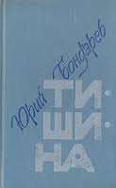
Роман «Тишина» (1962) стал для автора в какой-то мере освоением новой темы, новой сферы деятельности, новых пластов нравственного мира героев. Автор открыл новую тему – «вживания» в мирную жизнь молодых людей, чей опыт сводился лишь к школе, а потом – к войне. Бондарев описывает судьбы людей своего поколения, которым посчастливилось вернуться с войны.
Четыре года почти ежедневного смертельного риска, отчаянный азарт яростных сражений, каждое из которых могло стать последним и становилось таким для многих, осталось позади. Наступила тишина. Они вернулись, и вот теперь перед ними лежал мир покоя и радости. Но это был уже совсем не тот мир их беззаботной и счастливой юности. Для них, по существу из детства шагнувших в огонь войны, «взрослая» мирная жизнь со всеми ее сложностями только начиналась.
Мирная тишина несла в себе не только радость победы, но и суровую прозу повседневных забот, в том числе и бытовых, нелегкую проблему поиска своего места в таком долгожданном, но пока еще незнакомом и потому порой казавшимся чужим послевоенном мире.

Сюжет романа завязывается в декабре 1945-го года.
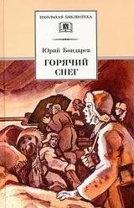

После двух произведений, действие которых происходило в мирные дни, Бондарев снова написал роман о войне, который назвал «Горячий снег» (1969), обратившись к событию поистине всемирно известному – Сталинградской битве.
Этот роман существенно обогатил наши представления о войне, о людях, которые сражались и победили. Мы знали главным образом, что произошло тогда. Автор романа показал, как это произошло.
Мастерство Бондарева достигает того уровня, на котором его перестаешь замечать – настолько тесно связывается оно с содержанием того, что автор изображает.
Панорамность и эпичность романа, параллельные сюжетные линии, взгляд на одни и те же события из солдатского окопа, с наблюдательного пункта лейтенанта, из генеральской ставки – все это необходимо писателю для осмысления военной, конкретно-исторической проблематики.
События романа разворачиваются под Сталинградом. От успеха или неуспеха этой операции в значительной степени зависел исход битвы на Волге и может даже сроки окончания самой войны.
Время действия романа ограничено всего несколькими днями, в течение которых герои Юрия Бондарева самоотверженно обороняют крошечный пятачок земли от немецких танков.
«Горячий снег» отличается прямотой, непосредственной связью сюжета с подлинными событиями Великой Отечественной Войны, с одним из ее решающих моментов.

С начала 70-х гг. в творчестве Юрия Бондарева все сильнее проявляется стремление к поиску как бы второго плана. Исключительность героической ситуации помогает выявить в ней вечное: драматические отношения мужчины и женщины, трагические связи жизни и смерти, бытия и небытия.
Именно эти темы становятся основными в тетралогии Юрия Бондарева: «Берег» (1975), «Выбор» (1980), «Игра» (1985), «Искушение» (1991).
Писатель ставит в центре романа человека, способного уже в силу своей профессиональной принадлежности и творческого потенциала к постановке бытийных проблем, склонного к философскому мышлению.
Это творческая личность – писатель Никитин («Берег»), художник Васильев («Выбор»), кинорежиссер Крымов («Игра»), ученый Дроздов («Искушение»). Перед нами – один и тот же характер, создающий композиционную целостность тетралогии.
Это преуспевающий человек, полностью реализовавший свой творческий потенциал, не знающий материальных проблем, получивший почести и признание на родине и за рубежом, человек абсолютно свободный – и в средствах, и в возможностях, находящий понимание и любовь в семье, богатый друзьями, свободно путешествующий по миру, добившийся своим трудом того, чего был лишен простой советский человек. Но положение полного внешнего благополучия контрастирует с мироощущением героя. Это страдающий человек, склонный к беспощадному самосуду. Он ищет и находит свою вину там, где другой не увидел бы даже намека на нее.
Идея нравственного поиска, самосуда и самонаказания становится важнейшей для героя.
Основное действие переводится во вне событийного ряда, чередование сцен и эпизодов подчинено не только и не столько сюжетной канве, сколько поиску собственной, поначалу едва уловимой для героя вины.
Сюжет мотивирован не реальной последовательностью событий, но цепью ассоциаций героя, его мучительными попытками выявить исток собственной неудовлетворенности и собой, и общим состоянием мира, внешне, как казалось тогда, вполне благополучным. В тетралогии тема войны по-прежнему является для Юрия Бондарева точкой отсчета всех нравственных ориентиров.
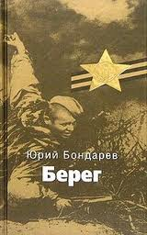
Писатель в романе «Берег» прибегает к наиболее естественному и простому решению – кольцевой композиции: центральную часть романа, рассказывающую о нескольких днях молодого лейтенанта Никитина в мае 1945, о пребывании русского писателя Никитина в Гамбурге, где он встречается с женщиной (Эммой), в которой узнает немецкую девушку, любимую им 30 лет назад.
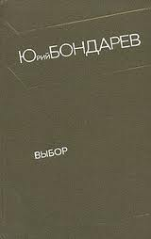
В центре романа «Выбор» также стоит герой, испытывающий потребность в жестком самоанализе. Композиция «Выбора» иная, чем в «Береге»: ретроспективные части не обрамлены композиционным кольцом, они чередуются с главами о современности, а прошлое дано в свободных ассоциативных связях с современностью. И если «Берег» можно рассматривать как роман об обретении (возможно, иллюзорном, возможно, на грани небытия) собственного берега и любви, то «Выбор» – роман более пессимистический, не оставляющий надежды. В его обширных сюжетно-композиционных связях можно выделить идею отчужденности и взаимного непонимания между самыми близкими людьми.
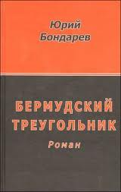
Широкое признание завоевал Юрий Бондарев и как сценарист. Он участвовал в создании сценария киноэпопеи «Освобождение», был соавтором сценариев по свои романам «Тишина», «Горячий снег», «Берег», «Выбор». В 1994-1996 опубликовал роман «Непротивление», в 2000 – роман «Бермудский треугольник». Это остросоциальные романы, посвященные судьбе России на исходе ХХ века.
Война и мир, человек на войне и в миру - главное в творчестве Бондарева. В его романах и повестях живут разные персонажи - от простых, рядовых жителей, до великих «мира сего». Через их жизнь, психологию души показывает писатель всю сложность жизни. В его прозе - проблемы и боль русского человека. Юрий Васильевич относится к числу писателей счастливого соединения имени и таланта, таланта и славы, заслуженной книгами.
По произведениям Юрия Васильевича сняты художественные фильмы - «Последние залпы», «Тишина», «Горячий снег», «Берег», «Батальоны просят огня», «Выбор», «Двое», «Родственники». Писатель стал одним из соавторов (совместно с Ю. Озеровым и О. Кургановым) сценария киноэпопеи «Освобождение».
В 1963 году Юрий Бондарев был принят в Союз кинематографистов. В 1961-1966 годах он являлся главным редактором Объединения писателей и киноработников на студии «Мосфильм».

«Когда пытаешься охватить
единым взглядом творчество
Юрия Бондарева, отчетливо понимаешь масштабность этого явления»

(Идашкин Ю.В.)

Список литературы:

- Бондарев, Ю. В. Горячий снег/ Юрий Бондарев. - Москва: АО «Московские учебники», 2004. – 544 с.

- Бондарев, Ю. В. Берег/ Юрий Бондарев. - Москва: Советская Россия, 1986. – 398 с.

- Бондарев, Ю. В. Игра/ Юрий Бондарев. - Москва: Молодая гвардия, 1985. – 333 с.

- Бондарев, Ю. В. Батальоны просят огня/ Юрий Бондарев. - Москва: Современник, 1984. – 336 с.

Наш адрес: 309633
Белгородская область
Новооскольский район
Село Немцево ул. Верхняя, 4
Телефон: 8 47 233 3 12 10

1
20

2
19

3
18

4
17

5
16

6
15

7
14

8
13

9
12
10
11

